FICHE PRODUIT

Désignation | LINGETTES IMPREGNEES D’UNE SOLUTION DESINFECTANTE MEDIBASE
Référence | La boite de 100 lingettes | 3131820
 | Le sachet recharge de 100 lingettes | 3131821
Photo produit | 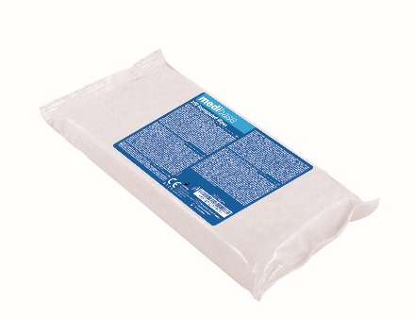
Description produit | Lingettes imprégnées d’une solution désinfectante idéales pour le nettoyage et la désinfection des dispositifs médicaux non-invasifs et non immergeables (petit matériel médical et dentaire).  Testées sous contrôle dermatologique.
Caractéristiques et compositions | - Usage sur les surfaces lisses et le petit matériel médical  - Lingettes particulièrement grandes, épaisses, résistantes et douces.  - Moins de 5% d’agents de surface non ioniques, parfum dont limonène, désinfectants : Ethanol, Alkyl, Dimethylbenzylammonium chloride, Propan-2-ol.  ACTIVITE MICROBIENNE TEMPS DE CONTACT  Traitement Général  Bactéricide EN13727* - EN14561 5min  EN14561: MRSA 5min  Fongicide EN14562: Aspergillus fumigatus 5min  Levuricide EN13624 - EN 14562: Candida albicans 5min  Tuberculocide EN14348 - EN 14563 : Mycobacterium terrae 15min  Virucide EN14476* : HBV - HCV - Adenovirus Coronavirus - Novovirus - VRS - H1N1 - HSV1 1min  EN14476: Polyomavirus 1min  EN14476: Rotavirus 15min  Usages additionnels  Bactéricide EN1276 30s  EN13697 5min  Fongicide EN13697: Aspergillus niger 5min  Levuricide EN1650* - EN 13697: Candida albicans 5min  *En conditions de saleté
Packaging | - La boîte de 100 lingettes  - Le sachet recharge de 100 lingettes
Durée de vie | A utiliser dans les 3 mois après ouverture.
Indications d’utilisation | Lingettes prêtes à l’emploi à usage unique. Lors de la mise en service de la boîte :  - Enlever le capot,  - Retirer définitivement l’opercule,  - Passer la lingette centrale dans l’orifice du capot avec des mains propres puis  - Remettre en place le capot.  - Passer la lingette sur le matériel.  - Laisser agir 30 secondes à 15 minutes selon l’activité antimicrobienne recherchée.  - Laisser sécher à l’air libre.  - Ne pas rincer.  - Refermer le clapet après chaque utilisation afin d’éviter le dessèchement des lingettes.
Informations légales | Dispositif médical de classe IIA  Marquage CE 0459. Organisme certificateur : G-MED.  Fabricant FELT S.A

Version 2.2
Mise à jour 15/11/2022 RG

